長期優良住宅の認定申請をされる みなさまへ
令和4年2月21日（月）受付分から 認定申請手数料が変わります。

☆災害リスクに配慮する基準について、
「長期優良住宅建築等計画の認定に係る審査基準」を改定しました。
（令和4年2月20日施行）
詳しくは、下記リンク先よりご確認ください。
https://www.pref.osaka.lg.jp/jumachi/chouki/nintei.html
＜概要＞
エリア |  | 区域 | 条件等
①災害の危険性が特に高いエリア |  | ・地すべり防止区域  ・急傾斜地崩壊危険区域  ・土砂災害特別警戒区域 | 認定申請対象住宅が左欄に掲げる区域に建築されるものではないこと。
 | 原則認定不可
②災害の危険性が高いエリア |  | ・災害危険区域  ・津波災害特別警戒区域  ・浸水被害防止区域 | 認定申請対象住宅が左欄に掲げる区域に係る建築に関する制限の基準に適合するものであること。
 | 条件付認定可

長期優良住宅の普及の促進に関する法律の改正により、頻発する豪雨
災害等への対応として、災害リスクに配慮する基準☆が追加されたことに伴い、大阪府において認定手数料を改正しました。 （令和4年2月20日施行）

改正後
改正前
新築・戸建て・確認書等あり
新築・戸建て・適合証あり

令和4年2月21日月曜日受付分から
登録住宅性能評価機関が実施した技術的審査の適合証では、「確認書等あり」として受付はできませんので、ご注意ください。
＜確認書等とは＞
登録住宅性能評価機関がその住宅の構造及び設備が長期使用構造等であると確認したことを証する書面
（住宅の品質確保の促進等に関する法律 第６条の2第5項に規定する確認書又は住宅性能評価書）
＜郵送による申請の場合＞
改正前の申請方法とする場合は、2月18日（金）に手数料の納付が確認できたものが有効となりますので、余裕をもって申請してください。

＜参考１＞建設予定地の区域を確認するには、下記リンク先を参考にしてください。
なお、地図上の区域の範囲は、目安程度です。詳細の区域を確認する場合は必ず最寄りの
土木事務所窓口での確認をお願いします。（災害危険区域は大阪府建築指導室）
〇大阪府 土砂災害の防災情報
http://218.251.72.164/WebSite/G0008/G0008
〇大阪府 災害危険区域の指定状況
https://www.pref.osaka.lg.jp/kenshi_kikaku/saigaikikenkuiki/index.html
＜参考２＞お住まいの地域の災害リスクについて
〇災害リスクについて＜土砂災害、洪水、津波、高潮＞
https://www.pref.osaka.lg.jp/kasenkankyo/disaster_risk/index.html

主な手数料 | 改正前（適合証あり） | 改正後（確認証等あり）
新 築 一戸建て住宅 | 9,500円（200㎡未満）  17,400円（200㎡以上500㎡未満） | 13,000円
増改築 一戸建て住宅 | 13,200円（200㎡未満）  24,600円（200㎡以上500㎡未満） | 17,400円
変更認定申請（法第8条） | 1,600円 | 1,900円  譲渡人決定（法第9条）、地位承継（法第10条）の手数料はこれまでと同じ1,500円です。  改正後の手数料一覧は裏面若しくはホームページをご参照ください。

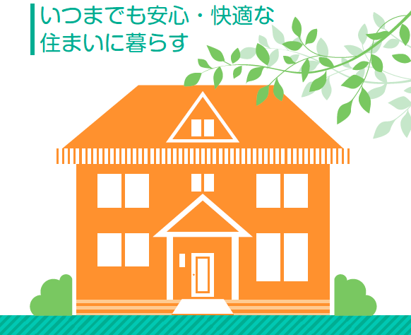
長期優良住宅で、
いつまでも、安心・快適な住まいに暮らしましょう！！

※建設地が下記の市に該当する場合は、
別途、各所管行政庁にお問い合わせください。
大阪市、堺市、岸和田市、豊中市、池田市、箕面市、
高槻市、吹田市、茨木市、枚方市、寝屋川市、守口市、
門真市、東大阪市、八尾市、和泉市、羽曳野市
【お問い合わせ】
大阪府建築部建築指導室審査指導課 建築環境・設備グループ
電話：06-6210-9725（直通） FAX：06-6210-9719
ホームページ：https://www.pref.osaka.lg.jp/jumachi/chouki/index.html

